Nama : Ryan Adeputra S. (1301180297)
Malik Wali (1301180173)
Rheza Ramadhan P. (1301180034)
Stevan Del A. (1301184365)

- a. Jelaskan profile setiap kategori pengguna perangkat lunak Kelompok Anda.
Pengguna/User Aplikasi Chat terbagi dalam 3 kategori:
- User (Biasa) : Merupakan akun user biasa pada umumnya diperuntukkan untuk tiap pengguna yang baru register agar dapat mengakses fitur utama Aplikasi Chat.
- Admin Grup : Merupakan status/hak akses user yang diperuntukkan khusus untuk fitur Grup dalam Aplikasi Chat. Status Admin Grup didapat jika membuat sebuah grup chat baru atau dipilih oleh user lain untuk menjadi Admin Grup.
- Admin Channel :Merupakan status/hak akses user yang diperuntukkan khusus untuk fitur Channel dalam Aplikasi Chat. Status Admin Channel didapat jika membuat sebuah channel baru atau dipilih oleh user lain untuk menjadi Admin Channel.

b. Apa yang dilakukan masing-masing kategori pengguna di aplikasi Anda.
- User :
- Login
- Kelola Akun
- Mengirim Pesan
- Buat Grup
- Admin Grup :
- Login
- Kelola Akun
- Mengirim Pesan
- Kelola Grup
- Invite Anggota Grup
- Hapus Anggota Grup
- Hapus Grup
- Admin Channel :
- Login
- Kelola Akun
- Mengirim Pesan
- Kelola Channel Grup
- Invite Anggota Channel
- Hapus Anggota Channel
- Hapus Channel

- Login Page
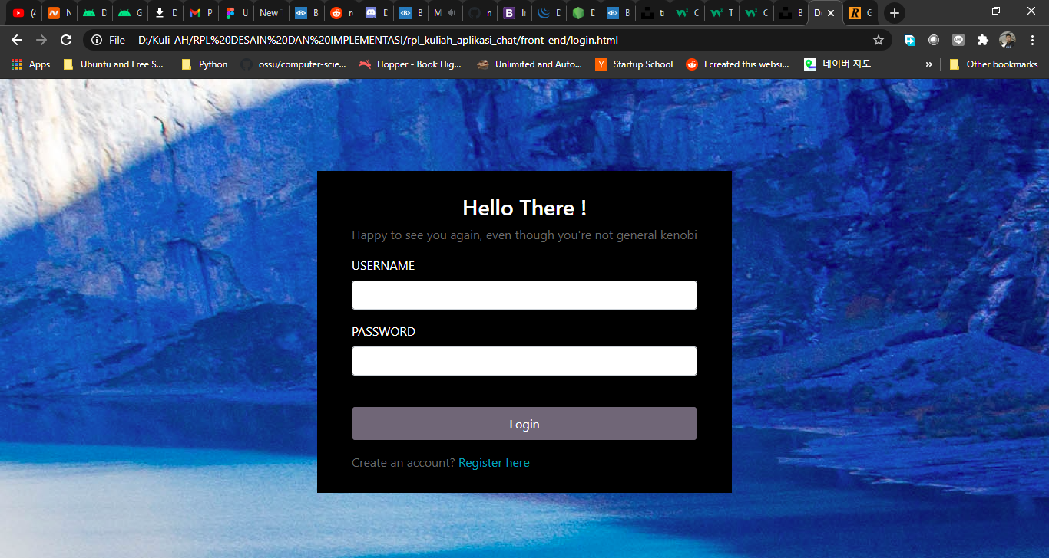

- Register Page
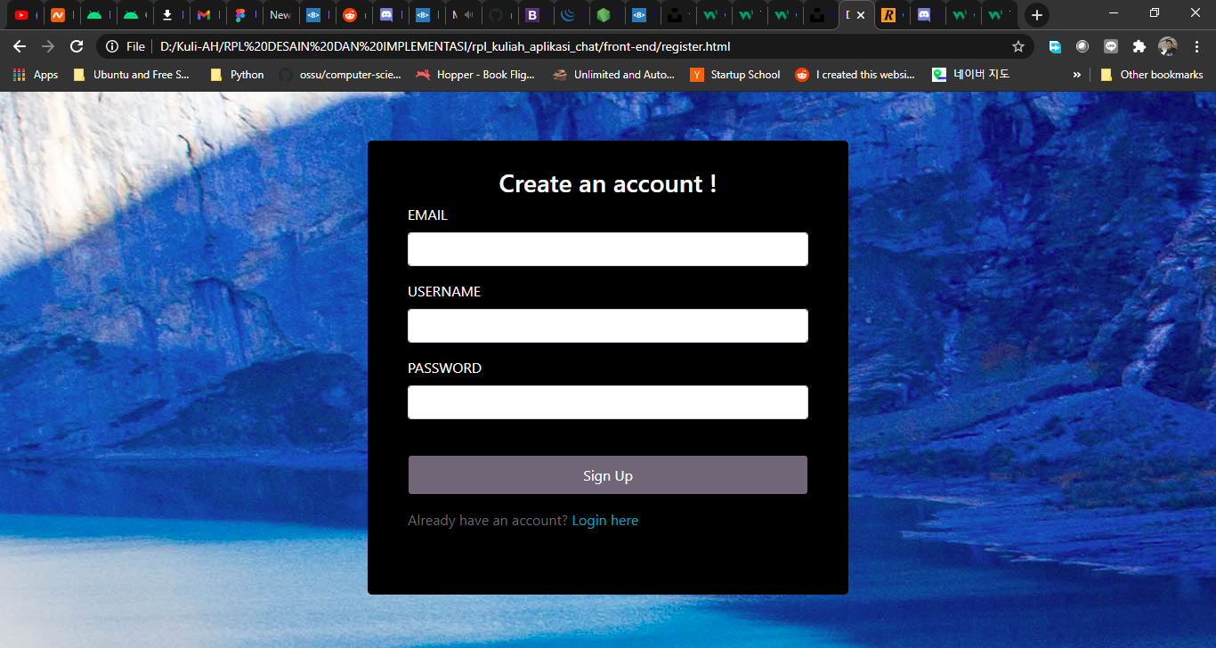

- Homepage
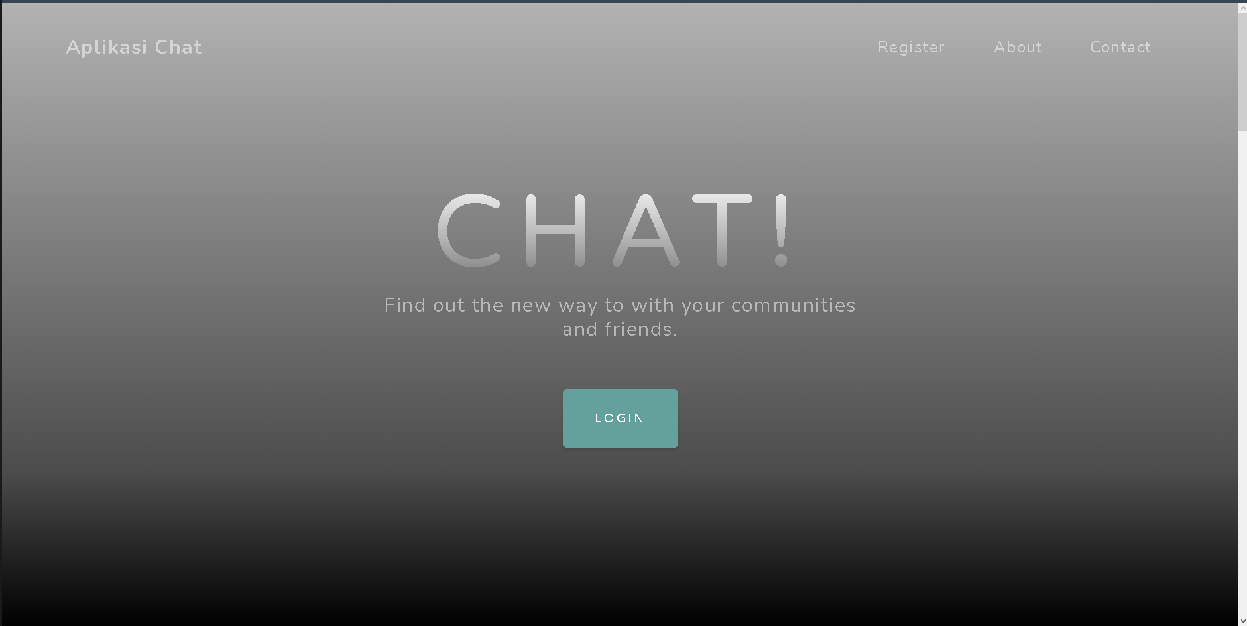

- Link Github : https://github.com/malikilamalik/rpl_kuliah_aplikasi_chat

